**Δελτίο Τύπου**

**Ελληνικό Κέντρο Θαλασσίων Ερευνών**

**Ινστιτούτο Θαλάσσιας Βιολογίας, Βιοτεχνολογίας & Υδατοκαλλιεργειών**

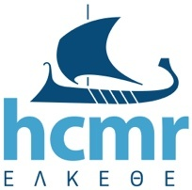

**Δημιουργία Κέντρου Επίδειξης Μεσογειακής Υδατοκαλλιέργειας στο Ελληνικό Κέντρο Θαλασσίων Ερευνών, Ηράκλειο, Κρήτη**

Εγκρίθηκε πρόσφατα η δημιουργία στις εγκαταστάσεις του **Ινστιτούτου Θαλάσσιας Βιολογίας, Βιοτεχνολογίας και Υδατοκαλλιέργειας** (ΙΘΑΒΒΥΚ) του **Ελληνικού Κέντρου Θαλασσίων Ερευνών** (ΕΛΚΕΘΕ) στην Κρήτη, ενός **Κέντρου Επίδειξης Μεσογειακής Θαλάσσιας Υδατοκαλλιέργειας Ιχθύων** (**Mediterranean Marine Finfish** **- Aquaculture Demonstration Centre**, MMF-ADC) υπό την αιγίδα της Γενικής Επιτροπής Αλιείας για τη Μεσόγειο (**General Fisheries Commission for the Mediterranean and Black Sea, GFCM**). Η συνεργασία αυτή αποσκοπεί στην προώθηση βιώσιμων πρακτικών υδατοκαλλιέργειας στη λεκάνη της Μεσογείου και ιδιαίτερα στην περιοχή της Ανατολικής Μεσογείου.

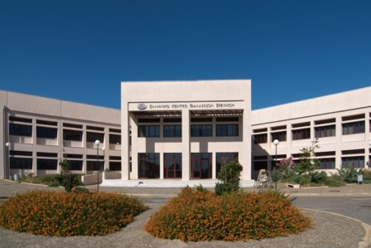Τα Κέντρα Επίδειξης Υδατοκαλλιέργειας (ADC) αποτελούν ένα από τα σημαντικότερα εργαλεία της GFCM για την προώθηση της βιώσιμης υδατοκαλλιέργειας στη Μεσόγειο και τη Μαύρη Θάλασσα. Τα ADC λειτουργούν ως εξειδικευμένοι κόμβοι όπου ο τομέας μπορεί να ανταλλάσσει γνώσεις, να προωθεί την τεχνική συνεργασία και να αυξάνει την ικανότητα των ενδιαφερομένων σε υποπεριφερειακό επίπεδο.

Το MFF-ADC Ηρακλείου θα αναπτυχθεί στο ΙΘΑΒΒΥΚ, με βάση τις εγκαταστάσεις του ΕΛΚΕΘΕ στην Κρήτη. Το ΙΘΑΒΒΥΚ διαθέτει (α) χερσαίες εγκαταστάσεις πειραματικής υδατοκαλλιέργειας (AQUALABS) με εργαστήρια διαχείρισης γεννητόρων, εκκολαπτηρίου, προ-πάχυνσης, συμπεριφοράς και ιχθυοπαθολογίας ψαριών, και (β) τον πιλοτικό σταθμό ιχθυοκλωβών στη δυτική Κρήτη (Σούδα), μια μοναδική υποδομή μεταξύ των ερευνητικών κέντρων της Ευρωπαϊκής Ένωσης. Όλες αυτές οι εγκαταστάσεις προσφέρουν εξαιρετικές ευκαιρίες για έρευνα και συνεργασίες με εθνικούς και ευρωπαϊκούς ερευνητικούς φορείς, καθώς και με τον ιδιωτικό τομέα της ιχθυοκαλλιέργειας και τις υποστηρικτικές βιομηχανίες (π.χ. ιχθυοτροφές και συστατικά ζωοτροφών, υγεία των ψαριών και παραγωγή εξοπλισμού).

Το MFF-ADC Ηρακλείου θα επικεντρωθεί στην διάχειση γνώσεων και την ανάπτυξη ικανοτήτων σε τρεις κύριους τομείς της θαλάσσιας υδατοκαλλιέργειας ιχθύων:

* Διαχείριση γεννητόρων και έλεγχος αναπαραγωγής,
* Εκτροφή ιχθύων σε θαλάσσιους κλωβούς στο πιλοτικό ιχθυοτροφείο στη Σούδα της Κρήτης,
* 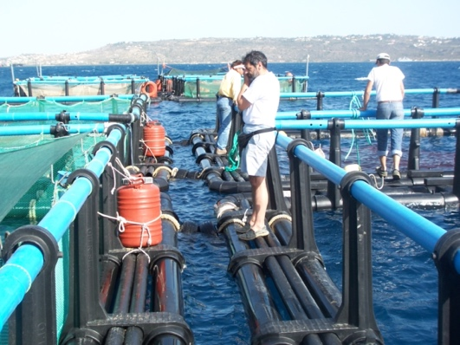Υγεία και ευζωία (σε συνεργασία με το Κέντρο Αναφοράς της ΕΕ για την καλή διαβίωση των υδρόβιων ζώων που φιλοξενείται στο Πανεπιστήμιο Κρήτης, Ηράκλειο).

Η σημασία για το GFCM, της ανάπτυξης του ADC Ηρακλείου στην Ελλάδα σε συνεργασία με το ΕΛΚΕΘΕ και το Κέντρο Αναφοράς της ΕΕ, έγκειται στο γεγονός ότι αυτό θα είναι σε θέση να εξυπηρετήσει την υποπεριοχή της Ανατολικής Μεσογείου, μια αναδυόμενη και κρίσιμη περιοχή για τους θαλάσσιους βιολογικούς πόρους, με

* Τεχνική βοήθεια και τεχνογνωσία σε χώρες που βρίσκονται στη διαδικασία ανάπτυξης της θαλάσσιας υδατοκαλλιέργειας, όπως ο Λίβανος, η Συρία κ.λπ,
* Μοναδικές δυνατότητες κατάρτισης στις κύριες συνιστώσες της εκτροφής ιχθύων, από τη διαχείριση γεννητόρων και την παραγωγή αυγών, έως την ανάπτυξη σε θαλάσσιους κλωβούς, σε πιλοτικό βιομηχανικό επίπεδο,
* 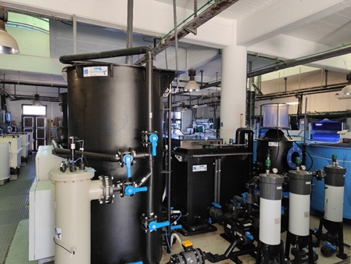Τεχνογνωσία αιχμής σχετικά με τις επιπτώσεις της κλιματικής αλλαγής και τις δράσεις μετριασμού που σχετίζονται με τη θαλάσσια υδατοκαλλιέργεια, καθώς και μεθοδολογίες έξυπνης υδατοκαλλιέργειας που χρησιμοποιούν εργαλεία τεχνητής νοημοσύνης,
* γνώσεις για τη βελτίωση της ευζωίας των καλλιεργούμενων υδρόβιων ζώων, με βάση τους κανονισμούς και τα πρότυπα της Ευρωπαϊκής Ένωσης,

Η πρώτη Σχολή Επίδειξης στο MMF-ADC Ηρακλείου, θα πραγματοποιηθεί την βδομάδα **16-21 Ιουνίου, 2025**, με στελέχη από διαχειριστικές αρχές του τομέα των υδατοκαλλιεργειών από χώρες στην Αφρικανική ακτή της Μεσογείου Θάλασσας.



Το Ινστιτούτο Θαλάσσιας Βιολογίας, Βιοτεχνολογίας & Υδατοκαλλιεργειών (ΙΘΑΒΒΥΚ) είναι ένα από τα τρία ινστιτούτα του Ελληνικού Κέντρου Θαλασσίων Ερευνών (ΕΛΚΕΘΕ) με έδρα το Ηράκλειο, Κρήτη και εγκαταστάσεις στην Ανάβυσσο, Αττικής και Σούδα, Χανίων. Με προσωπικό 93 ατόμων και 24 τακτικούς ερευνητές, δραστηριοποιείται στην θαλάσσια βιοποικιλότητα, γενετική και γονιδιωματική, και τις υδατοκαλλιέργειες.

